Viernes
02
de diciembre

Quinto de Primaria
Educación Socioemocional

Un crucigrama sin resolver

Aprendizaje esperado: valora el esfuerzo y muestra satisfacción por superar retos.

Énfasis: reconoce el valor del esfuerzo para lograr un reto y las emociones que experimenta.

¿Qué vamos a aprender?

Reconocerás el valor del esfuerzo para lograr un reto y las emociones que experimenta.

¿Qué hacemos?

¿Alguna vez te han dado ganas de rendirte y no seguir haciendo algo porque es muy difícil o complicado?

Sí, muchísimas, recuerdo una vez que estaba resolviendo una tarea de ciencias naturales, y no lograba enlazar correctamente la cadena alimenticia, cada vez que se me ocurría un eslabón nuevo, investigaba y resulta que estaba mal, me desesperé tanto que, aventé el cuaderno y dije que ya no iba a seguir trabajando.

¿Y qué hiciste?

Saque mala calificación, pues no entregué el trabajo.

¿Cómo es posible que, personas con capacidades y habilidades diferentes a las que estamos acostumbrados puedan realizar hazañas tan asombrosas, como participar en los Juegos Olímpicos?

Y no solo eso, su perseverancia es admirable. No se rinden, aunque sea imposible para el ojo de muchos.

Todo en esta vida tiene solución, por difícil que parezca.

Me gustaría mostrarte unas claves que considero importantes para esforzarnos y alcanzar las metas que nos proponemos:

- Primero, necesitamos valorar que la superación de los pequeños y grandes logros (pequeños y grandes problemas) producen una emoción y un sentimiento, una valoración propia de satisfacción personal al haber superado los retos, esta valoración debe reforzar tu esfuerzo y perseverancia para alcanzar metas cada vez más grandes.

¿Has obtenido antes buenas calificaciones en tus trabajos?, ¿Cómo te sentiste?, ¿Te gustaría sentirte así nuevamente?, ¿Qué esfuerzo requiere repetir la hazaña nuevamente?

La verdad es que cada vez que saco buenas calificaciones se siente increíble y claro que me gustaría seguir sacando buenas calificaciones.

Para obtener una calificación y no solo una para pasar de “panzazo” debemos enfocarnos, en este caso, en obtener una muy buena calificación.

- La segunda clave, es que debemos marcar metas realistas, por muy buenos que seamos en algo, no debemos exigirnos cosas que estén más allá de nuestras posibilidades, debemos esforzarnos siempre un poco más cada vez, así contribuimos a la valoración del esfuerzo de obtener algo que realmente nos interesa, valorar que la superación de los pequeños y grandes logros (pequeños y grandes problemas) sentir esa emoción y darnos cuenta de que podemos superar los retos y sentirnos satisfechos con ello.

Es esta emoción de superar retos la que hace que uno persevere.

Superar retos puede ayudarte a ser más independientes y a tener seguridad en uno mismo.

Si mantenemos una exigencia justa y positiva generará a su vez una mayor implicación y esfuerzo, pero si tenemos un nivel muy alto de exigencia nos puede causar miedo a fallar, a las eventuales consecuencias negativas, lo cual causará el efecto contrario, nos hará inseguros.

Así que en vez de haber querido hacer una cadena alimenticia de 100 eslabones, hubiera elegido una de 15.

- La tercera clave, debemos valorar la constancia, el desarrollo de la perseverancia permite regular las emociones aflictivas en emociones constructivas y además contribuye a modificar situaciones de vida y de trabajo, involucrarnos en todo el proceso requiere de una planificación, trabajo y constancia.

Para una tarea que se vea muy difícil, debemos primero, hacer un plan de acción que nos servirá de guía para irlo desarrollando, después trabajar en ello y ser constante para alcanzar la meta, por ejemplo, desarrollar situaciones en las que se presenten retos o problemas que no parecieran tener una solución inmediata en el corto plazo.

Por ejemplo, aprender a hablar una lengua extranjera. Te puedo contar que hay muchísimos alumnos que se les dificulta aprenderlo, hablarlo, pero la satisfacción y orgullo que les da cuando por fin pueden lograr comunicarse de manera breve, ya sea escrita u oralmente, es impresionante.

Es lo mismo si quisieras ser un diseñador famoso, un músico brillante, una científica innovadora, todo es posible siempre y cuando apliquemos las tres claves que hemos visto: Valorar los pequeños logros, tener metas realistas y la Perseverancia.

Como dijo Michael Jordan, uno de los mejores Basquetbolistas de la historia: "Me acerco a todo paso a paso, siempre he establecido metas a corto plazo, cuando miro hacia atrás, cada uno de los pasos o éxitos me llevó al siguiente”.

Imagínate que estamos coleccionando un álbum de estampas, ¿Que necesitamos para llenarlo?

¿Cómo vas a saber que estampas ya tienes y cuales te faltan, o cuales tienes repetidas o si estás en posibilidad de intercambiar?

Muy buena pregunta, yo haría una lista con los números de estampas que tiene el álbum, iría tachando aquellas que ya tengo y haría un listado de aquellas que tengo repetidas.

Está muy bien, es una idea genial, también debes de mantener actualizada esa lista y cuidar los materiales para que estén en buen estado y los puedas intercambiar con facilidad.

Las tareas escolares son necesarias, son parte de un proceso de aprendizaje y debemos completarlas para poder subir de nivel, o pasar de año.

Imagínate que te desesperas y no completas el álbum, ¿Cómo se va a ver?
No, pues feo.

- La cuarta clave es que no debemos permitir que los demás hagan las cosas por nosotros. Claro, nadie nacemos sabiendo y se vale consultar, pedir opinión y ayuda, pero hay cosas que solamente nosotros podemos y debemos hacer ya que son nuestra responsabilidad. El resultado será satisfactorio.
- La quinta clave es muy importante: No rendirnos ante las adversidades.

No hay esfuerzo grande o pequeño que no valga la pena realizar para alcanzar las metas que nos propongamos, o que debamos hacer.

Por ejemplo, la escuela, ahora me doy cuenta que no debí haberme rendido y hubiera buscado otras opciones para terminar mi tarea, así hubiera conseguido una calificación mejor que cero.

Uno de los mayores retos que vivimos actualmente, es esta pandemia que vino a cambiar la forma en que vivimos. Ha sido un reto para todo el personal médico, para todas las familias, para todos los niños y las niñas.

Cuando logremos regresar a la normalidad, todos nuestros esfuerzos habrán valido la pena y nos sentiremos satisfechos, como lo dice mi amiga La Corchetis, vamos con ella. Observa el siguiente video.

La Corchetis – Primavera.
https://youtu.be/TIIofsoFaZU

Mañana será primavera y claro que todo lo que La Corchetis aprendió e hizo durante la pandemia, la habrá dejado una bonita sensación de logro.

Ahora me doy cuenta que los pequeños y grandes logros, así como los pequeños y grandes problemas producen una emoción y un sentimiento, creando una valoración propia de satisfacción personal al haberlos superados. Esta valoración debe reforzar nuestro esfuerzo y perseverancia para alcanzar metas cada vez más grandes.

Entendiste cuál era la meta, si regulas las emociones de manera adecuada, nos va a ayudar a dirigir nuestros pensamientos para conseguir lo que nos proponemos.

Hoy aprendimos que podemos tener retos o situaciones que parecen no tener solución, pero, con esfuerzo, perseverancia y dedicación, trabajando intensamente, podemos alcanzar nuestras metas.

El reto de hoy:

Te invito a que nos hables de tus retos, es decir, responder y escribir en tu bitácora de viaje, lo siguiente:

- ¿Qué es todo lo que hacen para conseguir algo que se proponen?
- ¿Qué emociones están presentes cuando logran un reto?
- ¿De qué manera se puede continuar logrando retos personales?

¡Buen trabajo!

Gracias por tu esfuerzo.

Para saber más:
Lecturas
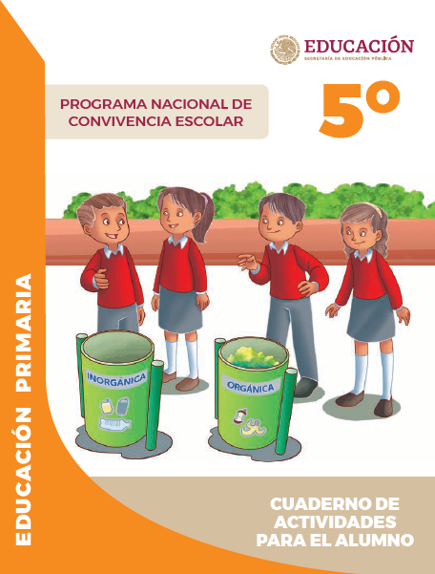
https://www.gob.mx/cms/uploads/attachment/file/533117/5o_Cuaderno_PNCE_2019.pdf

